ACTA DE LA CONTINUACIÓN DE LA NOVENA SESIÓN ORDINARIA DE LA COMISIÓN EDILICIA PERMANENTE DE ESPECTÁCULOS PÚBLICOS E INSPECCIÓN Y VIGILANCIA.
19 DE OCTUBRE DE 2023.

Buenas tardes compañeras Regidoras e invitados especiales, el de la voz JORGE DE JESÚS JUÁREZ PARRA, en mi carácter de Presidente de la Comisión Edilicia Permanente de Espectáculos Públicos e Inspección y Vigilancia, les doy la bienvenida a la Continuación de la Novena Sesión Ordinaria de la Comisión Edilicia de mérito.

De acuerdo a las facultades que me confieren los artículos 47 y 58 del Reglamento Interior del Ayuntamiento de Zapotlán el Grande, como Presidente de la Comisión Edilicia Permanente de Espectáculos Públicos e Inspección y Vigilancia, se les ha convocado mediante oficio número 1620/2023 con fecha 09 de octubre de 2023 y queda satisfecho el requisito establecido en el artículo 48 del mismo cuerpo legal en cita.

Ahora bien, de conformidad con lo dispuesto por los artículos 44, 45, 46, 47 y 49 del ordenamiento municipal en cita, se convoca a los integrantes de esta comisión para que asistieran el día de hoy a esta Sala de Regidores a las 09:30 nueve horas con treinta minutos de este día 19 de octubre de 2023 con la finalidad de llevar a cabo la Continuación de la Novena Sesión Ordinaria de la misma.

Por lo que, siendo las 09:40 nueve horas con cuarenta minutos del 19 de octubre de la presente anualidad, procedo a nombrar lista de asistencia:

1.- Como primer punto, procedo a desahogar la orden del día, procediendo como primer
punto a tomar lista de asistencia:

REGIDOR | PRESENTE | AUSENTE
C. JORGE DE JESÚS JUÁREZ PARRA  Regidor Presidente de la Comisión Edilicia Permanente de Espectáculos Públicos e Inspección y Vigilancia | X
C. DIANA LAURA ORTEGA PALAFOX  Regidora Vocal de la Comisión Edilicia Permanente de Espectáculos Públicos e Inspección y Vigilancia | X
C. SARA MORENO RAMÍREZ  Regidora Vocal de la Comisión Edilicia Permanente de Espectáculos Públicos e Inspección y Vigilancia | X

Se encuentran con nosotros los invitados especiales:

INVITADOS ESPECIALES | PRESENTE | AUSENTE
C. JOSÉ ANTONIO ÁLVAREZ HERNÁNDEZ  Oficial de Padrón y Licencias | X
C. MIGUEL MARENTES  Jefe de Mejora Regulatoria. | X

ORDEN DEL DÍA

1. Lista de asistencia, verificación y declaración de Quórum Legal.
2. Revisión, estudio, análisis y en su caso modificación y reformas al Reglamento sobre la
Venta y Consumo de Bebidas Alcohólicas del Municipio de Zapotlán el Grande, Jalisco
3. Asuntos Varios.
4. Clausura.

DESAHOGO DE LA SESIÓN

Artículo 41.
1.Los establecimientos a los que se refiere el capítulo tercero, se deben sujetar a los horarios que a continuación se especifican:
I. Establecimientos específicos para la venta y consumo de bebidas alcohólicas:

a)...f)...

II. Establecimientos no específicos, en los cuales puede realizarse en forma accesoria la venta y consumo de bebidas alcohólicas:

a) Billares: domingo a sábado de las 10:00 a las 23:00 horas;
b) Boliches: domingo a sábado de las 10:00 a las 23:00 horas;
c) Centros o peñas artísticas o culturales: domingo a sábado de las 11:00 a las 02:00 horas del día siguiente;
d) Fondas, Cafés, Cenadurías, Taquerías, Loncherías, Coctelerías y Antojitos: domingo a sábado de las 08:00 a las 01:00 horas del día siguiente;
e) Parianes: domingo a sábado de las 08:00 a las 02:00 horas del día siguiente;
f) Restaurantes: domingo a jueves de las 09:00 a las 02:00 horas y viernes y sábado de las 08:00 a las 03:00 horas del día siguiente;

g)Restaurantes-Bar: domingo a jueves de las 20:00 a las 24:00 horas y viernes y sábado de las 21:00 a las 02:00 horas del día siguiente; y

h) Salones de baile: domingo a sábado de las 11:00 a las 23:00 horas.
III. Establecimientos donde puede realizarse la venta, más no el consumo de bebidas alcohólicas: domingo a sábado de las 10:00 a las 22:00 horas.

2. El Ayuntamiento puede otorgar autorización de ampliación de horario u horas extras, sin exceder de las 04:00 horas, únicamente a los establecimientos a que se refieren los artículos 20 y 21, siempre que implementen programas de seguridad y prevención de accidentes de los enunciados en el presente reglamento.
PENDIENTE LA MODIFICACIÓN DEL PÁRRAFO ANTERIOR.

CLAUSURA. Siendo las 10:14 diez horas con catorce minutos, damos un receso de la Continuación de la Novena Sesión Ordinaria de la Comisión Edilicia Permanente de Espectáculos Públicos e Inspección y Vigilancia.

EVIDENCIA FOTOGRAFICA.

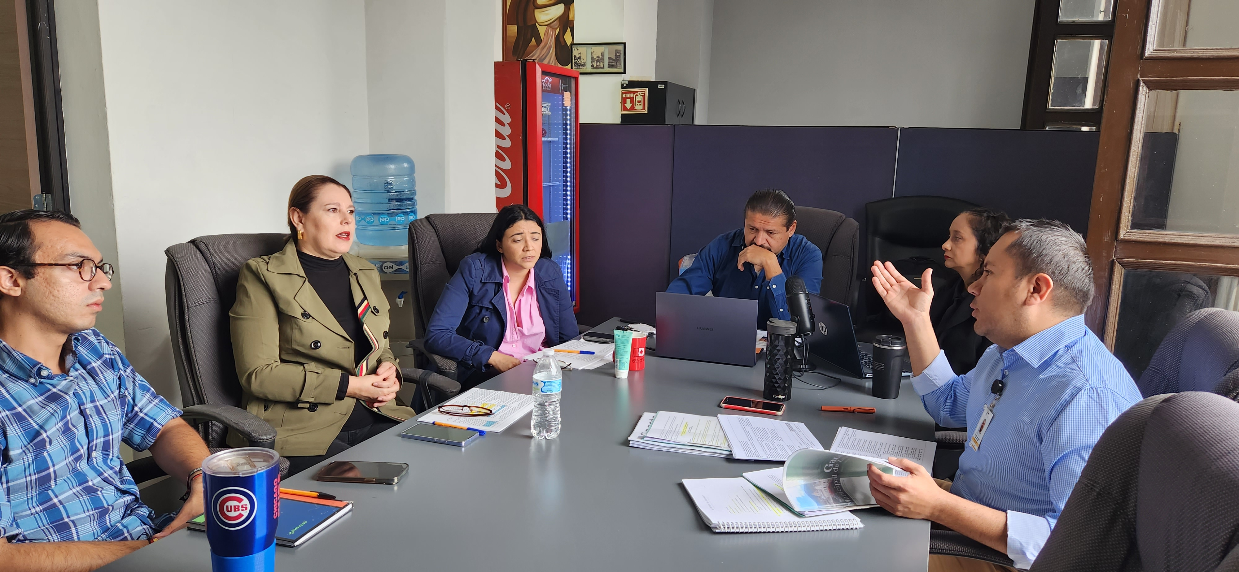

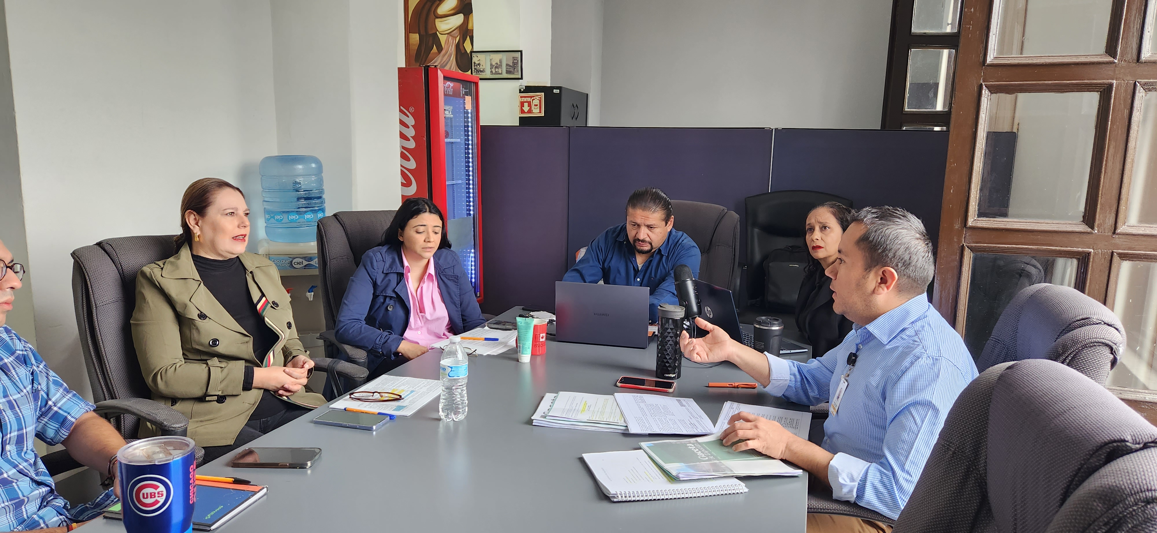

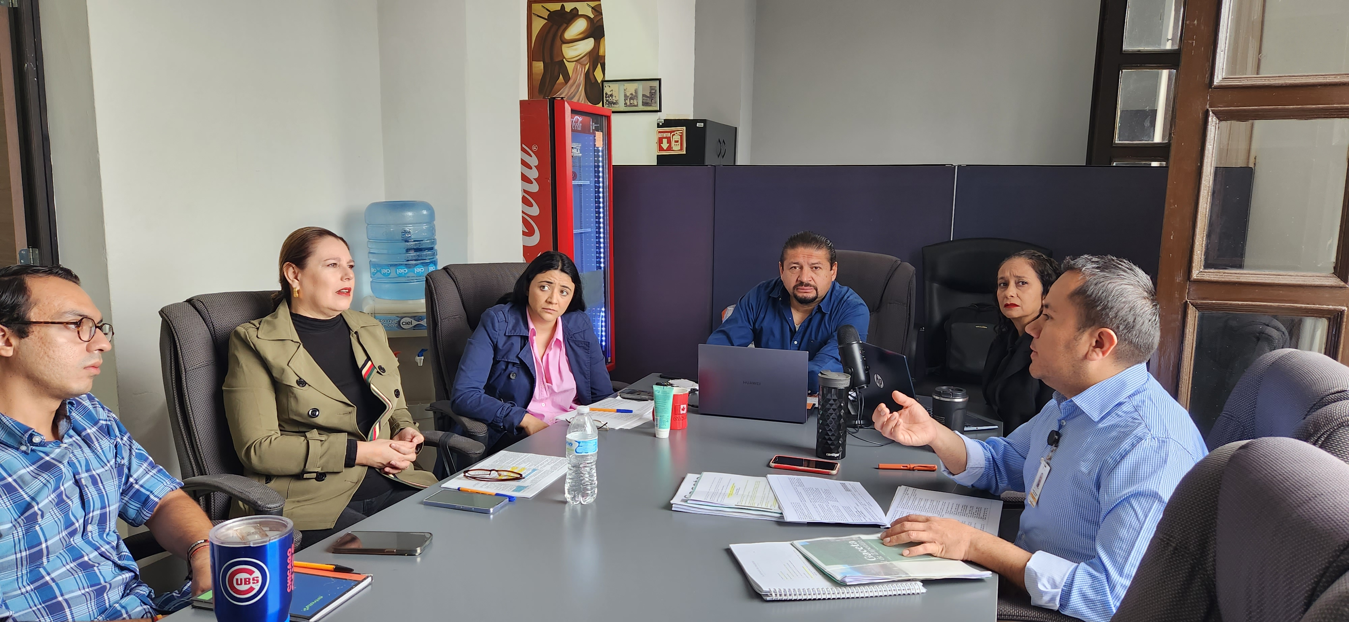

A T E N T A M E N T E
“2024, Año del 85 Aniversario de la Escuela Secundaria Federal Benito Juárez”.
“2024, Bicentenario en que se otorga el título de “Ciudad” a la antigua Zapotlán el Grande”.
Cd. Guzmán Municipio de Zapotlán el Grande, Jalisco.
A 19 de Enero de 2024.

LIC. JORGE DE JESÚS JUÁREZ PARRA.
Regidor Presidente De La Comisión Edilicia Permanente De Espectáculos Públicos
e Inspección y Vigilancia Del Ayuntamiento de Zapotlán El Grande, Jalisco.

C. DIANA LAURA ORTEGA PALAFOX
Regidora Vocal de la Comisión Edilicia Permanente De
Espectáculos Públicos e Inspección y Vigilancia.

C. SARA MORENO RAMÍREZ.
Regidora Vocal de la Comisión Edilicia Permanente De
Espectáculos Públicos e Inspección y Vigilancia.

*JJJP/mgpa. Regidores.

